МБДОУ Кашарский д/с №2 «Сказка»

Занятие в старшей группе
«День Российского флага»

Воспитатель: Гаврилова Е. Н.

22.08.2025 г
Цель: формирование у детей понимания сущности и значения государственных символов Российской Федерации: Государственный флаг РФ, гимн РФ.
Задачи: - обобщить знания детей о Государственном флаге;
- вызвать у детей чувство гордости, восхищения красотой Государственного флага;
-воспитывать у детей уважение и любовь к Родине, чувство гордости за свою страну.
Материалы и оборудование: музыка, флаг, телевизор, клей, бумага.
Ход мероприятия: Воспитатель: Здравствуйте, дорогие ребята! 22 августа, наша страна отмечает замечательную торжественную дату – День рождения Российского флага!
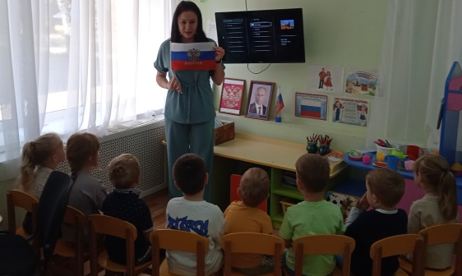
Воспитатель: Сегодня праздник нашего государственного флага. Государственный флаг поднимается во время торжественных мероприятий, праздников, и в это время всегда звучит гимн Российской Федерации – это главная песня нашей страны, давайте и мы послушаем торжественный гимн нашей России стоя!
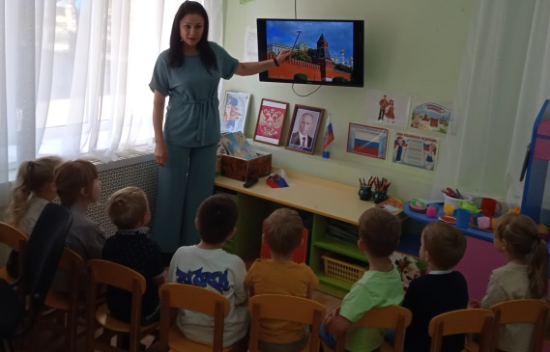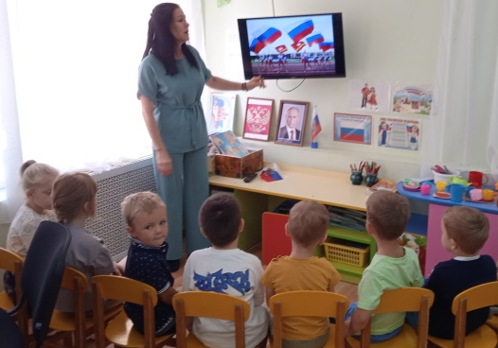
Воспитатель: У каждой страны мира есть свой флаг. Государственный флаг России означает единство страны и его независимость от других государств. Наш флаг – трёхцветный. Давайте вместе посмотрим, из каких цветов состоит наш флаг. Белый, синий и красный. А вы знаете, что каждый цвет имеет своё значение.
Белый цвет — цвет чистоты. Синий — неба синевы. Третий — ярко-красный, что рассвет прекрасный!
Воспитатель: Молодцы, совершенно точно описали значения цветов флага! Белый цвет означает мир и чистоту совести, синий — небо, верность и правду, красный — огонь и отвагу.
Воспитатель: Ребята, где можно увидеть наш флаг? (на Кремле, на зданиях, школах, д\садах, на государственных предприятиях…) И раньше и сейчас солдаты идут в бой за Родину под флагами своего государства. Когда проходят спортивные мероприятия (соревнования, спартакиады, олимпиада) между государствами, то в честь победителей поднимают флаг того государства, где победили спортсмены.
Воспитатель: Давайте с вами ещё поиграем. Игра «Передача флага в кругу» Дети становятся в круг. Под музыку передают флажок друг другу. На ком музыка останавливается должен ответить на вопрос ведущего.
1. Как называется место, где родился и вырос? (Родина)
2. Как называется наша Родина? (Россия)
3. Какой город является столицей России? (Москва)
4. Как называется слобода, в котором вы живёте? (Кашары)
5. Что изображено на гербе России? (Двуглавый орёл)
6. Какого цвета флаг России? (Бело-сине-красный)
7. Как называется ваш детский сад? (Сказка)
8. Какой праздник мы сегодня отмечаем? (День флага России).
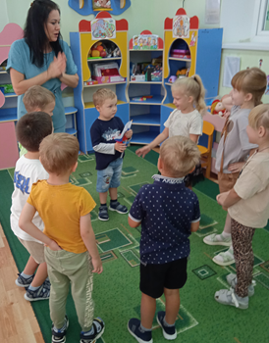
Проводится игра «Собери Российский флаг»
Дети делятся на две команды. Нужно собрать, разрезанный на части флаг.
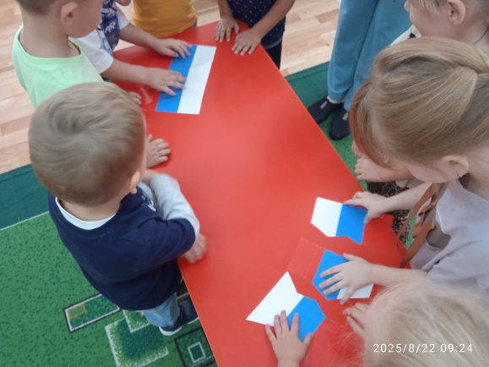
Воспитатель: Флешмоб с флажками.
1.Покачайся надо мной, мой флажочек дорогой, Качают флажками.
Бело-сине-красный – самый ты прекрасный.
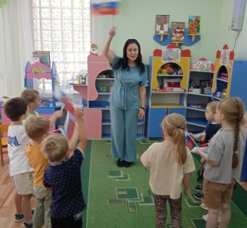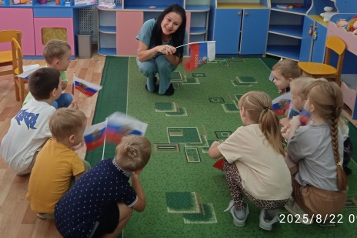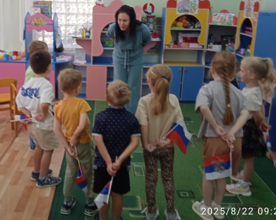
2.За флажками мы сидим, из-за флагов мы глядим, Сели, «спрятались»
Бело-сине-красный – самый ты прекрасный.
3.Вдруг весёлый ветерок хочет вырвать мой флажок. Кружатся на месте
Бело-сине-красный – самый ты прекрасный.
4.Мы флажки не отдадим, пригодятся нам самим. Спрятали флажки за спину
Бело-сине-красный – самый ты прекрасный
Воспитатель: Всех с Днём флага поздравляю, быть счастливыми желаю.
Давайте с вами сделаем аппликацию нашего флага.
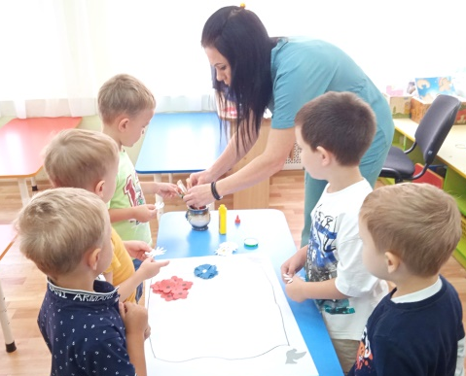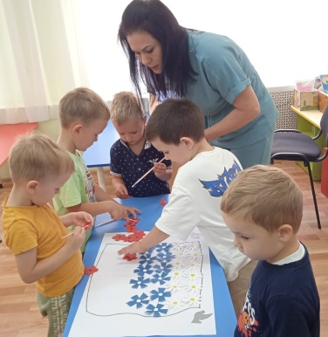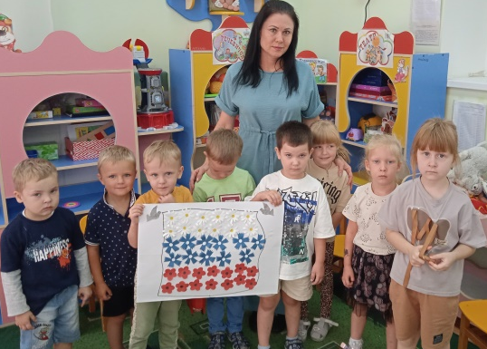
Спасибо всем за участие. На этом занятие окончено.

